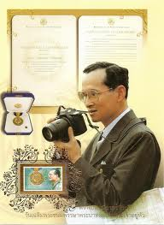
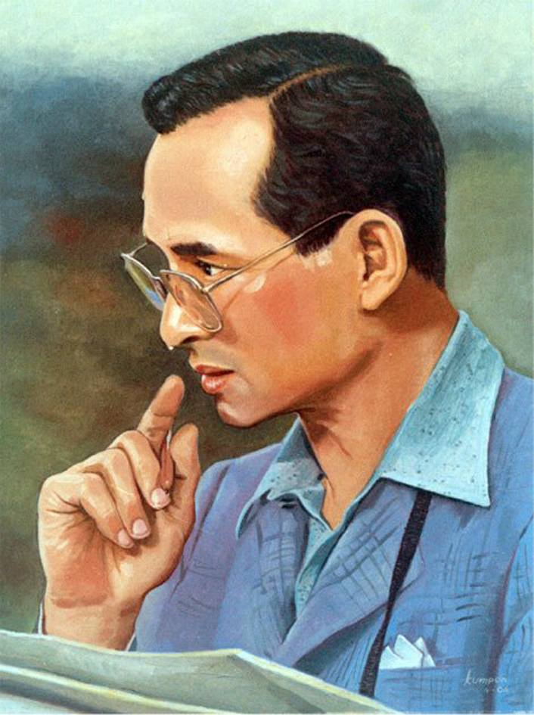
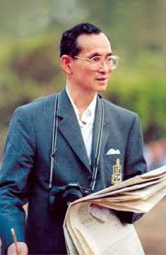
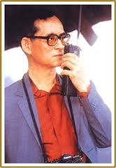

ปีที่ 41 ฉบับที่ 032 ประจำวันพฤหัสบดีที่ 4 เดือนธันวาคม พุทธศักราช 2557
อาศิรวาท
พระบาทสมเด็จพระเจ้าอยู่หัว เนื่องในโอกาสเฉลิมพระชนมพรรษา 87 พรรษา
ขอเดชะ ฝ่าละออง ธุลีพระบาท
พระภัทร มหาราช อดิศัย
ราชภัฏ สารคาม หลอมรวมใจ
ขอพระราช ทานให้ ถวายการ
ขอพระ บรมราชา นุญาต
เหล่าข้าฯฝ่า พระบาท ได้ขับขาน
ได้แซ่ซ้อง สดุดี ลุจวบวาร
เฉลิมพระชนม์ พรรษากาล รำลึกพระคุณ
ด้วยสำนึก ในพระมหา กรุณา
ธิคุณพระ ผ่านฟ้า ทรงเกื้อหนุน
พสกฯแสน ร่มเย็นใต้ พระใบบุญ
พระทรงคุณ พระขวัญหล้า พาเพียงพอ
ราชภัฏ แปลว่า ราชาเลี้ยง
ทรงสอนให้ พอเพียง พระพ่อขอ
ให้พออยู่ พอกิน ให้เพียงพอ
พระคำสอน พระพ่อ เพื่อปวงไทย
ลุถึงห้า ธันวา มหาราช
ประชาชาติ เฉลิมพระเกียรติ พระอดิศัย
ขอพระสยาม เทวาธิราช ประศาสน์ชัย
บุพกษัตริย์ ไทยทรง อวยพระพร
ทรงเจริญ พระชนม์พรรษา ยิ่งยืนนาน
ขอทรงพระ เกษมศานต์ พระอดิศร
ทรงถึงพร้อม แห่งพระ พิธพร
สารคาม ถวายพระพร ทรงพระเจริญ
ด้วยเกล้าด้วยกระหม่อม ขอเดชะ
ข้าพระพุทธเจ้า รองศาสตราจารย์สมชาย วงศ์เกษม อธิการบดีมหาวิทยาลัยราชภัฏมหาสารคาม ในนามผู้บริหาร คณาจารย์ พนักงานเจ้าหน้าที่ นักเรียน และนักศึกษาทุกคน (ผศ.กัญญา บุรีรัตน์ : ประพันธ์)

มรม.ร่วมงานวันพ่อแห่งชาติ
รศ.สมชาย วงศ์เกษม อธิการบดีมหาวิทยาลัยราชภัฏมหาสารคาม ขอเชิญผู้บริหาร คณาจารย์ ข้าราชการ พนักงาน เจ้าหน้าที่ และนักศึกษา ทุกท่าน ร่วมงานรัฐพิธีเฉลิมพระเกียรติพระบาทสมเด็จพระเจ้าอยู่หัว เนื่องในโอกาสมหามงคลเฉลิมพระชนมพรรษา 87 พรรษา 5 ธันวาคม 2557 ในวันศุกร์ที่ 5 ธันวาคม 2557 ณ บริเวณสนามหน้าที่ว่าการอำเภอเมืองมหาสารคาม และหอประชุมจังหวัดมหาสารคาม โดยมีกิจกรรมดังนี้ เวลา 07.00 น. พิธีทำบุญตักบาตร ณ บริเวณสนามหน้าที่ว่าการอำเภอเมืองมหาสารคาม แต่งกายชุดสุภาพ ชุดผ้าไทย เวลา 09.00 น. พิธีถวายพระพรชัยมงคลและ
ลงนามถวายพระพร พิธีถวายสัตย์ปฏิญาณเพื่อเป็นข้าราชการที่ดีและพลังของแผ่นดิน และคำถวายสัตย์ปฏิญาณตาม
พระราชดำรัสพระบาสมเด็จพระเจ้าอยู่หัว ณ หอประชุมจังหวัด แต่งกายเครื่องแบบเต็มยศ ส่วนเวลา 18.00 น. พิธีถวายเครื่องราชสักการะ จุดเทียนชัยถวายพระพรชัยมงคล ณ บริเวณสนามหน้าที่ว่าการอำเภอเมืองมหาสารคาม แต่งกายชุดไทยพระราชทาน หรือ ชุดสุภาพ
จึงขอเชิญบุคลากรทุกท่านร่วมรัฐพิธีในครั้งนี้ แจ้งความประสงค์เข้าร่วมงานได้ที่กองกลาง โทร. 138,310
มีรถยนต์บริการออกเวลา 06.30 น. ณ บริเวณหน้าอาคารเฉลิมพระเกียรติ72 พรรษา เวลา 08.00 น. ณ บริเวณหน้าอาคารเฉลิมพระเกียรติ72 พรรษา และเวลา 15.00 น. บริเวณหน้ากองพัฒนานักศึกษา

ระดมสมองวิเคราะห์ ผลประเมินปรับแผนพัฒนา มรม.
อาจารย์พวงผกา คุณาสิทธิ์ ผู้อำนวยการสำนักมาตรฐาน และประกันคุณภาพ เปิดเผยว่า สำนักมาตรฐานและประกันคุณภาพ จะดำเนินการจัดโครงการเชิงปฏิบัติการการวิเคราะห์และสังเคราะห์ ผลประเมินคุณภาพการศึกษาภายใน มหาวิทยาลัยราชภัฏมหาสารคาม เพื่อศึกษา วิเคราะห์ และสังเคราะห์ สภาพปัญหาในการดำเนินการด้านการประกันคุณภาพและแนวทางการแก้ปัญหาและปรับปรุงในการดำเนินการประกันคุณภาพ ปีการศึกษา 2556
ทุกระดับ และเพื่อการพัฒนาบุคลากรที่ปฏิบัติงานด้านการประกันคุณภาพของทุกหน่วยงาน ในวันศุกร์ที่ 12 ธันวาคม 2557 เวลา 08.30 – 16.00 น. ณ ห้องประชุมวิญญูคุวานันท์ ชั้น 5 อาคารเฉลิมพระเกียรติ 72 พรรษา มหาวิทยาลัยราชภัฏมหาสารคาม
การจัดงานในครั้งนี้ได้รับเกียรติจากรองศาสตราจารย์สมชาย วงศ์เกษมอธิการบดีมหาวิทยาลัยราชภัฏมหาสารคาม เป็นประธานในการเปิดงาน จึงขอเชิญชวนท่านผู้บริหาร อาจารย์ บุคลากร และเจ้าหน้าที่ เข้าร่วมโครงการฯ ในวันเวลาดังกล่าว

ครุศาสตร์จัดงานวันพ่อ
ผศ.ดร.สุรวาท ทองบุ คณบดี
คณะครุศาสตร์ มรม.ขอเชิญผู้บริหาร คณาจารย์ ข้าราชการ พนักงาน เจ้าหน้าที่และนักศึกษา
ทุกท่าน ร่วมโครงการลานบ้านของครู กิจกรรม”วันพ่อแห่งชาติ” ในวันที่ 4 ธ.ค. 2557 เวลา 07.00 น. ณ บริเวณหน้าอาคาร 7 คณะ
ครุศาสตร์ โดยจัดให้มีพิธีถวายเครื่องราชสักการะพานพุ่มตามสาขาวิชา การแสดงรำเทิดพระเกียรติ การขับเสภา กล่าวคำอาเศียรวาทราชสดุดีเฉลิมพระเกียรติ ถวายพระพรชัยมงคล และร่วมกันร้องเพลงสรรเสริญพระบารมี เพลงสดุดีมหาราชา และเพลงภูมิแผ่นดินนวมินทร์มหาราชา
จึงขอเชิญทุกท่าน ร่วมงานในครั้งนี้ตามวัน เวลา และสถานที่ดังกล่าว

ปชส. จับมือ เอกดนตรี ทำมิวสิควีดีโอเพลง “พระวรุณเกมส์”
รศ.ดร.ประดิษฐ์ เอกทัศน์ รองอธิการบดีฝ่ายพัฒนานักศึกษาและทรัพยากรมนุษย์ เปิดเผยว่า กลุ่มงานประชาสัมพันธ์ ได้ร่วมมือกับ สาขาวิชาดนตรี คณะมนุษยศาสตร์และสังคมศาสตร์ ได้จัดทำมิวสิควีดีโอเพลง "พระวรุณเกมส์" การแข่งขันกีฬาอาจารย์และบุคลากรมหาวิทยาลัยราชภัฏกลุ่มภาคตะวันออกเฉียงเหนือ ครั้งที่ 47 ระหว่างวันที่ 17-18 ธ.ค. 2557 และการแข่งขันกีฬานักศึกษา มหาวิทยาลัยราชภัฏกลุ่มภาคตะวันออกเฉียงเหนือ ครั้งที่ 38 ระหว่างวันที่ 20-26 ธ.ค. 2557 เพื่อใช้เป็นเพลงประจำการแข่งขัน ขอเชิญติดตามผลงานได้ที่ www.rmu.ac.th และ//www.youtube.com/พระวรุณเกมณ์ และช่อง 2 สกายไลน์เคเบิล ทีวี

